ตัวบ่งชี้ สมศ.ที่ 18 | ผลการชี้นำ ป้องกัน หรือแก้ปัญหาของสังคมในประเด็นที่ 1 ภายในสถาบัน
เกณฑ์มาตรฐาน : | ผู้รับผิดชอบตัวบ่งชี้ : อาจารย์อำนาจ รักษาพล  หน่วยงาน : มหาวิทยาลัยแม่โจ้ - ชุมพร

ประเด็นการพิจารณา :
1. มีการดำเนินงานตามวงจรคุณภาพ (PDCA)
2. บรรลุเป้าหมายตามแผนประจำปีไม่ต่ำกว่าร้อยละ 80
3. มีประโยชน์และสร้างคุณค่าต่อสถาบัน
4. มีผลกระทบที่เกิดประโยชน์และสร้างคุณค่าต่อสถาบัน
5. ได้รับการยกย่องระดับชาติและ/หรือนานาชาติ

เกณฑ์การให้คะแนน :
คะแนน 1 | คะแนน 2 | คะแนน 3 | คะแนน 4 | คะแนน 5
- | ปฏิบัติได้ 1 ข้อ | ปฏิบัติได้ 2 ข้อ | ปฏิบัติได้ 3 ข้อ | ปฏิบัติได้ 4 - 5 ข้อ

ประเด็นด้านการน้อมนำหลักปรัชญาเศรษฐกิจพอเพียง ให้เป็นสถาบันพอเพียงแบบอย่าง – โครงการ “พัฒนาฐานการเรียนรู้ การนำปรัชญาเศรษฐกิจพอเพียงมาปรับใช้ในระดับครัวเรือนภายในมหาวิทยาลัยแม่โจ้ – ชุมพร”

1. มีการดำเนินงานตามวงจรคุณภาพ (PDCA)
ในฐานะที่มหาวิทยาลัยแม่โจ้ – ชุมพร เป็นมหาวิทยาลัยที่มีชื่อเสียงด้านการเกษตร และเป็นแหล่งผลิตบุคลากรออกสู่ภาคเกษตรกรรมและอุตสาหกรรมอื่นๆ เป็นจำนวนมาก อีกทั้งมหาวิทยาลัยฯ ยังมีความพร้อมในด้านศักยภาพที่จะจัดตั้งฐานเรียนรู้เศรษฐกิจพอเพียง เพื่อเป็นแหล่งเรียนรู้และถ่ายทอดองค์ความรู้ปรัชญาเศรษฐกิจพอเพียง ให้แก่นักศึกษา บุคลากร ประชาชนภายในท้องถิ่น และบุคคลทั่วไป ซึ่งคาดว่า ประโยชน์เหล่านี้จะสามารถขยายผลสู่การนำกลับไปใช้ที่บ้าน และในชีวิตประจำเพื่อคุณภาพชีวิตที่ดีต่อไป ในการจึงมีการดำเนินการวางแผนด้านการน้อมนำหลักปรัชญาเศรษฐกิจพอเพียงมาปรับใช้ในการเรียนการสอนภายในมหาวิทยาลัยฯ โดยพัฒนาฐานการเรียนรู้ปรัชญาเศรษฐกิจพอเพียง ผ่านโครงการ“พัฒนาฐานการเรียนรู้ การนำปรัชญาเศรษฐกิจพอเพียงมาปรับใช้ในระดับครัวเรือนภายในมหาวิทยาลัยแม่โจ้ – ชุมพร” (ชพ.18-1.1.1) โดยมีการจัดทำแผนการดำเนินงานไว้อย่างชัดเจน (Plan) ดังนี้
1.1 การศึกษาและรวบรวมองค์ความรู้ภายในจังหวัดชุมพร เป็นการศึกษาและรวบรวมข้อมูลพื้นฐานองค์ความรู้ด้านต่างๆ ภายในศูนย์เรียนรู้เศรษฐกิจพอเพียงที่มีการน้อมนำองค์ความรู้ปรัชญาเศรษฐกิจพอเพียงมาปรับใช้ทั้งในระดับครัวเรือน และระดับชุมชน ที่มีการทำงานร่วมกันภายในเครือข่ายจากภูผาสู่มหานที อันประกอบด้วยเครือข่ายการท่องเที่ยวโดยชุมชนจังหวัดชุมพร เครือข่ายกสิกรรมธรรมชาติ และเครือข่ายธนาคารต้นไม้ ได้แก่ 1) บ้านคลองเรือ ตำบลปากทรง อำเภอพะโต๊ะ 2) ชมรมการท่องเที่ยวเชิงอนุรักษ์อำเภอพะโต๊ะ 3) ศูนย์เรียนรู้เศรษฐกิจพอเพียงบ้านกำนันเคว็ด อำเภอหลังสวน 4) ศูนย์เรียนรู้กสิกรรมธรรมชาติบ้านลุงนิล อำเภอทุ่งตะโก 5) ชมรมรักษ์เรือใบโบราณละแม อำเภอละแม 6) บ้านในไร่ ตำบลด่านสวี อำเภอสวี 7) บ้านท้องตมใหญ่ อำเภอสวี 8) บ้านเกาะพิทักษ์ ตำบลบางน้ำจืด อำเภอหลังสวน 9) ศูนย์การเรียนรู้เพลิน ภายในชุมพรคาบาน่ารีสอร์ท อำเภอปะทิว 10) บ้านทุ่งมหา ตำบลปากคลอง อำเภอปะทิว 11) ศูนย์เรียนรู้เศรษฐกิจพอเพียงเพื่อชุมชนคนอยู่กับป่า หน่วยอนุรักษ์และจัดการต้นน้ำพะโต๊ะ อำเภอพะโต๊ะ 12) ศูนย์เรียนรู้ตามศาสตร์พระราชาแก้มลิงหนองใหญ่ โครงการพัฒนาพื้นที่หนองใหญ่ ตามพระราชดำริ อำเภอเมือง เป็นต้น
1.2 การพัฒนาฐานการเรียนรู้ปรัชญาเศรษฐกิจพอเพียง เป็นแนวคิดการพัฒนาฐานการเรียนรู้ปรัชญาเศรษฐกิจพอเพียงให้เป็นแหล่งเรียนรู้และถ่ายทอดองค์ความรู้ตามศาสตร์พระราชา แก่นักศึกษา บุคลากร ประชาชนท้องถิ่น และบุคคลทั่วไป โดยการถอดบทเรียนและเรียนรู้วิธีการปฏิบัติจากองค์ความรู้ที่เกี่ยวข้องภายในพื้นที่ศึกษา แล้วนำมาพัฒนาฐานการเรียนรู้เศรษฐกิจพอเพียงภายในมหาวิทยาลัยแม่โจ้-ชุมพร เพื่อปรับใช้และขยายผลให้สอดคล้องกับภูมิสังคมของพื้นที่ โดยศูนย์เรียนรู้ดังกล่าวประกอบด้วย 1) การเลี้ยงดินให้ดินเลี้ยงพืช (การปรับปรุงดิน) ภายในพื้นที่สวนกระท้อนเพื่อให้เกิดการใช้ประโยชน์สูงสุด 2) การอนุรักษ์น้ำและการใช้นำหมักชีวภาพบำบัดน้ำ ซึ่งเป็นน้ำทิ้งที่ไหลจากหอพักนักศึกษา ไหลลงสู่คลองระบายน้ำที่ขุดลอกเพื่อรองรับน้ำเสีย และทำการบำบัดน้ำโดยใช้พืชน้ำบางชนิดควบคู่กับการใช้น้ำหมักชีวภาพ 3) การปลูกป่าสามอย่างประโยชน์สี่อย่าง ในพื้นที่ป่ากระท้อน เป็นแนวคิดการฟื้นป่าด้วยป่า 3 อย่าง ประโยชน์ 4 อย่าง พออยู่ : ไม้เศรษฐกิจปลูกไว้ทำที่อยู่อาศัยและจำหน่าย พอกิน : พืชเกษตรเพื่อการกินและสมุนไพร พอใช้ : ไม้ใช้สอยโดยตรงและเป็นพลังงาน พอร่มเย็น : มีประโยชน์ต่อระบบนิเวศ 4) การเผาถ่านและน้ำส้มควันไม้ เป็นการนำเศษไม้กระท้อนที่ทำการแต่งกิ่งมาเผาเพื่อนำมาเป็นเชื้อเพลิงใช้ในครัวเรือน 5) การทำน้ำยาเอนกประสงค์ 6) วิถีสุขภาพแบบพอเพียง (ปลูกในสิ่งที่กินและกินในสิ่งที่ปลูกปราศจากสารเคมี) 7) การเลี้ยงหมูหลุม ใช้ต้นทุนต่ำ โดยนำเศษอาหารที่ได้จากโรงอาหารมาเลี้ยงหมู และนำขี้หมูที่ได้มาทำปุ๋ย และใช้ในพื้นที่ต่อเพื่อลดต้นทุนการซื้อปุ๋ย 8) การทำปุ๋ยหมักอินทรีย์ชีวภาพ (แห้ง – น้ำ) จากเศษอาหาร และวัชพืชภายในพื้นที่มหาวิทยาลัย 9) การทำแก๊สชีวภาพ 10) ธนาคารต้นไม้ (จำลอง) และการปลูกต้นไม้ในใจคน 11) ขาดทุน คือ กำไร ยิ่งให้ยิ่งได้รับ เป็นต้น
1.3 การเชื่อมโยงเครือข่ายการท่องเที่ยวศูนย์เรียนรู้เศรษฐกิจพอเพียง ภายในจังหวัดชุมพร เป็นการสำรวจแหล่งท่องเที่ยวภายในจังหวัดชุมพร ครอบคลุมแหล่งท่องเที่ยวโดยชุมชน ศูนย์เรียนรู้เศรษฐกิจพอเพียง และแหล่งท่องเที่ยวที่มีการน้อมนำปรัชญาเศรษฐกิจพอเพียงมาปรับใช้ ผ่านการดำเนินงานตามแบบงานวิจัยทางสังคม โดยการสำรวจที่ตั้งแหล่งท่องเที่ยวโดยการจดบันทึกที่ตั้งแหล่งท่องเที่ยว ระยะทาง เส้นทางการเข้าถึง และสิ่งอำนวยความสะดวกที่ปรากฏภายในเส้นทาง ควบคู่กับการบันทึกพิกัดทางภูมิศาสตร์ โดยใช้เครื่องมือจับพิกัด (GPS) และนำผลที่ได้จากการสำรวจและบันทึกข้อมูลกำหนดที่ตั้งในแผนที่ภูมิประเทศและจัดทำแผนที่ โดยระบุตำแหน่งที่ตั้ง หรือจุดท่องเที่ยวภายในโครงข่ายการท่องเที่ยว จังหวัดชุมพร ที่สะท้อนถึงศักยภาพและความมีเอกลักษณ์เฉพาะแต่ละเส้นทางจากนั้นทำการวิเคราะห์ข้อมูลรายแหล่งท่องเที่ยว จากการจัดประชุมเชิงปฏิบัติการองค์กรเครือข่ายศูนย์เรียนรู้เศรษฐกิจพอเพียง จังหวัดชุมพรโดยมหาวิทยาลัยแม่โจ้-ชุมพร เป็นหน่วยงานประสานหลัก ในการจัดประชุมเชิงปฏิบัติการร่วมกับองค์กรที่มีส่วนเกี่ยวข้องทุกภาคส่วน พร้อมการจัดทำเอกสารและนิทรรศการเผยแพร่ เพื่อผลักดันให้เกิดการพัฒนาอย่างเป็นรูปธรรม
1.4 แผนการถ่ายทอดเทคโนโลยีหรือผลการวิจัยสู่กลุ่มเป้าหมาย ได้แก่
4.1 พัฒนาศูนย์เรียนรู้เศรษฐกิจพอเพียงภายในมหาวิทยาลัยแม่โจ้-ชุมพร ให้เป็นแหล่งรวบรวมองค์ความรู้ปรัชญาเศรษฐกิจพอเพียงซึ่งเป็นที่ประจักษ์แล้ว และทำการเผยแพร่และขยายผลองค์ความรู้ปรัชญาเศรษฐกิจพอเพียงสู่ชุมชนอื่นๆ รวมทั้งนักศึกษาและบุคลากรภายในมหาวิทยาลัยแม่โจ้-ชุมพร ประชาชนภายในท้องถิ่น และบุคคลทั่วไป
4.2 พัฒนาแหล่งเรียนรู้เศรษฐกิจพอเพียงให้เป็นแหล่งศึกษาดูงาน และเชื่อมโยงกิจกรรมการท่องเที่ยวกับแหล่งท่องเที่ยวอื่นๆ ภายในจังหวัดชุมพร พร้อมการจัดทำเอกสารและนิทรรศการ เผยแพร่ผลการศึกษาวิจัย โดยระบุข้อมูลพื้นฐาน ตำแหน่งที่ตั้ง หรือจุดท่องเที่ยวภายในโครงข่ายการท่องเที่ยวศูนย์เรียนรู้เศรษฐกิจพอเพียง จังหวัดชุมพร
4.3 การจัดประชุมเชิงปฏิบัติการร่วมกับองค์กรที่มีส่วนเกี่ยวข้องทุกภาคส่วน พร้อมการจัดทำเอกสารและนิทรรศการ เผยแพร่ผลการศึกษาวิจัย โดยระบุข้อมูลพื้นฐาน ตำแหน่งที่ตั้ง หรือจุดท่องเที่ยวภายในโครงข่ายการท่องเที่ยวศูนย์เรียนรู้เศรษฐกิจพอเพียง และแหล่งท่องเที่ยวเชื่อมโยงภายในจังหวัดชุมพร ที่สะท้อนถึงศักยภาพและข้อจำกัดของแหล่งท่องเที่ยว ตลาดการท่องเที่ยวและความเป็นไปได้ในการพัฒนาโครงข่ายการท่องเที่ยวดังกล่าว เพื่อผลักดันให้เกิดการพัฒนาร่วมกันอย่างเป็นรูปธรรม
โดยได้ดำเนินงานตามแผนที่วางไว้ (Do) ด้วยการจัดกิจกรรมให้ตอบสนองต่อชุมชนมากขึ้น มีการน้อมนำแนวคิดเศรษฐกิจพอเพียงตามพระราชดำรัสของพระบาทสมเด็จพระเจ้าอยู่หัวมาส่งเสริมความรู้ให้แก่สังคม พัฒนาฐานการเรียนรู้ด้านการเกษตร นำเสนอในรูปแบบฐานการเรียนรู้เศรษฐกิจพอเพียง ดังแผนการดำเนินการ ดังนี้

ตารางแผนการดำเนินงาน
กิจกรรม | 2554 |  |  | 2555
กิจกรรม | ต.ค. | พ.ย. | ธ.ค. | ม.ค. | ก.พ. | มี.ค. | เม.ย. | พ.ค. | ก.ค. | มิ.ย. | ส.ค. | ก.ย.
1. ศึกษาและรวบรวมข้อมูลพื้นฐานองค์ความรู้ภายในศูนย์เรียนรู้เศรษฐกิจพอเพียง จังหวัดชุมพร
2. พัฒนาฐานการเรียนรู้ปรัชญาเศรษฐกิจพอเพียงภายในมหาวิทยาลัยแม่โจ้-ชุมพร ให้เป็นแหล่งเรียนรู้และถ่ายทอดองค์ความรู้ตามศาสตร์พระราชา ให้แก่นักศึกษา บุคลากร ประชาชนภายในท้องถิ่น และบุคคลทั่วไป
3. สำรวจและศึกษาข้อมูลภาคสนามภายในแหล่งท่องเที่ยวโดยชุมชน และศูนย์การเรียนรู้ปรัชญาเศรษฐกิจพอเพียง จังหวัดชุมพร
4. วิเคราะห์ข้อมูล และจัดทำฐานข้อมูลเพื่อพัฒนาโครงข่ายการท่องเที่ยวศูนย์เรียนรู้เศรษฐกิจพอเพียง ภายในจังหวัดชุมพร
5. การจัดประชุมเชิงปฏิบัติการเพื่อเชื่อมโยงและพัฒนาเครือข่ายศูนย์เรียนรู้เศรษฐกิจพอเพียงภายในจังหวัดชุมพร

มีการตรวจสอบ ติดตามผลการดำเนินงานเป็นระยะ เอกสารประกอบ/ติดตามผลการดำเนินงาน (Chack) (ชพ.18-1.1.2) และมีการนำผลการประเมินไปปรับปรุง (Act) เช่น มีการทดลองปลูกพืชต่างๆ และพัฒนาฐานการเรียนรู้อย่างต่อเนื่อง ดังนี้

เป้าหมายของผลลัพธ์ (outcome) และตัวชี้วัด
กิจกรรมหลัก | ตัวชี้วัด |  | การติดตามและประเมินผลการดำเนินงาน
กิจกรรมหลัก | เชิงคุณภาพ | เชิงปริมาณ | การติดตามและประเมินผลการดำเนินงาน
1. การพัฒนาศูนย์การเรียนรู้เศรษฐกิจพอเพียงมหาวิทยาลัยแม่โจ้-ชุมพร | 1. แหล่งเรียนรู้และถ่ายทอดองค์ความรู้ปรัชญาเศรษฐกิจพอเพียง ให้แก่ นักศึกษา บุคคลากร ประชาชนท้องถิ่น และบุคคลทั่วไป จำนวน 200 คน  2. นิทรรศการองค์ความรู้ปรัชญาเศรษฐกิจพอเพียง จำนวน 1 จุด | 1. ศูนย์การเรียนรู้เศรษฐกิจพอเพียง จำนวน 1 แหล่ง  2.ร้อยละ 60 ของผู้เข้าร่วมกิจกรรมมีความพึงพอใจระดับมาก | 1. การเผยแพร่และขยายผลองค์ความรู้ปรัชญาเศรษฐกิจพอเพียงสู่นักศึกษา บุคคลากร ประชาชนท้องถิ่น และบุคคลทั่วไป โดยการจัดหลักสูตรฝึกอบรมและเปิดให้มีการเข้ามาศึกษาเรียนรู้ภายในศูนย์ฯ  2. สอบถามระดับความพึงพอใจแก่ผู้เข้าร่วมกิจกรรม ภายในศูนย์ฯ  3. สมุดเยี่ยมและสมุดบันทึกการใช้ประโยชน์พื้นที่
2. การพัฒนาเครือข่ายศูนย์เรียนรู้เศรษฐกิจพอเพียง จังหวัดชุมพร | - มีการประสานความร่วมมือและเกิดกระบวนการเรียนรู้ร่วมกันระหว่างสมาชิกเครือข่ายฯ จำนวน 13 ชุมชน และบุคลากรภายในมหาวิทยาลัยฯ รวมทั้งนักศึกษา จำนวน 200 คน | - ชุมชนที่มีการทำงานร่วมกันภายในเครือข่ายจากภูผาสู่มหานที ทั้งเครือข่ายการท่องเที่ยวโดยชุมชนจังหวัดชุมพร เครือข่ายกสิกรรมธรรมชาติ และเครือข่ายธนาคารต้นไม้ จำนวน 13 ชุมชน | 1. ได้รับความร่วมมือและให้ความช่วยเหลือ ซึ่งกันและกันระหว่างสมาชิกเครือข่ายฯ รวมทั้งเป็นการร่วมกันเผยแพร่และขยายผลองค์ความรู้ปรัชญาเศรษฐกิจพอเพียงสู่ชุมชนอื่นๆ ภายในจังหวัดชุมพร และพื้นที่เชื่อมโยง  2. จำนวนหน่วยงานที่เกี่ยวข้องภายในจังหวัดชุมพรให้ความร่วมมือเป็นอย่างดี
3. การพัฒนาโครงข่ายการท่องเที่ยวศูนย์เรียนรู้เศรษฐกิจพอเพียง จังหวัดชุมพร | - พัฒนาแหล่งเรียนรู้เศรษฐกิจพอเพียงให้เป็นแหล่งศึกษาดูงาน และเชื่อมโยงกิจกรรมการท่องเที่ยวกับแหล่งท่องเที่ยวอื่นๆ | - โครงข่ายการท่องเที่ยวศูนย์เรียนรู้เศรษฐกิจพอเพียง จำนวน 4 โครงข่ายฯ ตามเส้นทางคมนาคมสายหลัก | - พัฒนาโครงข่ายการท่องเที่ยวศูนย์เรียนรู้เศรษฐกิจพอเพียง จำนวน 4 โครงข่ายฯ ตามเส้นทางคมนาคมสายหลัก ภายในจังหวัดชุมพร

2. บรรลุเป้าหมายตามแผนประจำปีไม่ต่ำกว่าร้อยละ 80
มีการดำเนินกิจกรรมตามเป้าหมายที่ตั้งไว้ โดยบรรลุเป้าหมายร้อยละ 80 รูปถ่ายฐานการเรียนรู้, บันทึกการเข้าร่วมกิจกรรมของนักศึกษา (ชพ.18-1.2.1) ดังตารางกิจกรรมที่ได้ดำเนินการ

ที่ | กิจกรรม | วัน/เดือน/ปี | รายละเอียด | ภาพประกอบ
1 | การพัฒนาฐานการเรียนรู้เศรษฐกิจพอเพียงระดับครัวเรือน โดยนักศึกษาสาขาพัฒนาการท่องเที่ยวทุกชั้นปี และนักศึกษาสังกัด ชมรมคนสานฝันแบ่งปันรอยยิ้ม มีส่วนร่วมในการพัฒนาพื้นที่ | 1 เม.ย.54 – 1 มี.ค. 55 | 1) การเลี้ยงดินให้ดินเลี้ยงพืช (การปรับปรุงดิน) ภายในพื้นที่สวนกระท้อนเพื่อให้เกิดการใช้ประโยชน์สูงสุด 2) การอนุรักษ์น้ำและการใช้นำหมักชีวภาพบำบัดน้ำ ซึ่งเป็นน้ำทิ้งที่ไหลจากหอพักนักศึกษา ไหลลงสู่คลองระบายน้ำที่ขุดลอกเพื่อรองรับน้ำเสีย และทำการบำบัดน้ำโดยใช้พืชน้ำบางชนิดควบคู่กับการใช้น้ำหมักชีวภาพ 3) การปลูกป่าสามอย่างประโยชน์สี่อย่าง ในพื้นที่ป่ากระท้อน เป็นแนวคิดการฟื้นป่าด้วยป่า 3 อย่าง ประโยชน์ 4 อย่าง พออยู่ : ไม้เศรษฐกิจปลูกไว้ทำที่อยู่อาศัยและจำหน่าย พอกิน : พืชเกษตรเพื่อการกินและสมุนไพร พอใช้ : ไม้ใช้สอยโดยตรงและเป็นพลังงาน พอร่มเย็น : มีประโยชน์ต่อระบบนิเวศ 4) การเผาถ่านและน้ำส้มควันไม้ เป็นการนำเศษไม้กระท้อนที่ทำการแต่งกิ่งมาเผาเพื่อนำมาเป็นเชื้อเพลิงใช้ในครัวเรือน 5) การทำน้ำยาเอนกประสงค์ 6) วิถีสุขภาพแบบพอเพียง (ปลูกในสิ่งที่กินและกินในสิ่งที่ปลูกปราศจากสารเคมี) 7) การทำปุ๋ยหมักอินทรีย์ชีวภาพ (แห้ง – น้ำ) จากเศษอาหาร และวัชพืชภายในพื้นที่มหาวิทยาลัย 9) ธนาคารต้นไม้ (จำลอง) และการปลูกต้นไม้ในใจคน 10 ) การทำบ้านดินและนิทรรศการพื้นบ้าน | 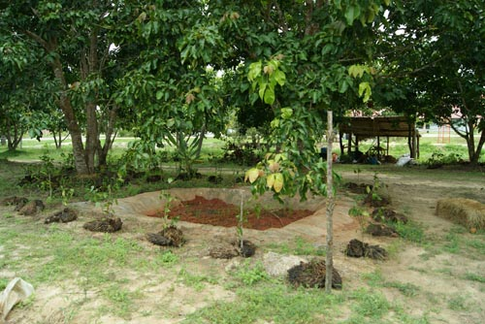  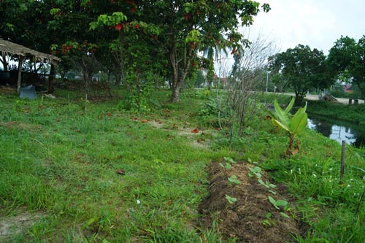  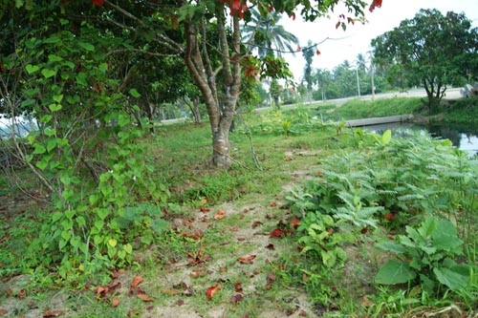  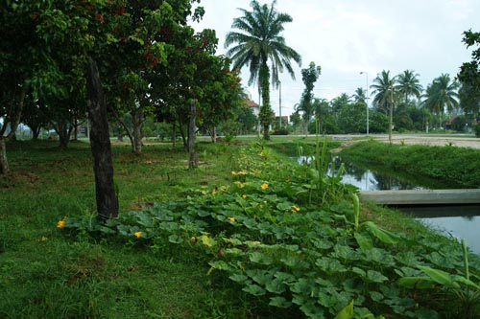  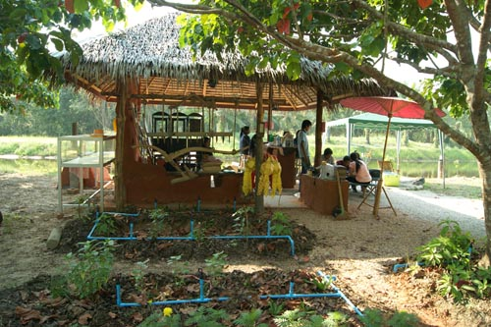
2 | การแลกเปลี่ยนเรียนรู้ การน้อมนำปรัชญาเศรษฐกิจพอเพียง  มาปรับใช้ในระดับครัวเรือน-ชุมชน “ก้าวตามรอยพ่อ เพียงพอและยั่งยืน”  ณ บ้านสวนพอเพียง (บ้านดิน) มหาวิทยาลัยแม่โจ้-ชุมพร | 15 ก.พ. 55 | สัมนา “บทเรียนจากการประยุกต์ใช้ปรัชญาเศรษฐกิจพอเพียงในระดับครัวเรือน” โดย  - นายสมบูรณ์ ศรีสุบัติ (ลุงนิล) “การปลูกพืชคอนโด 9 ชั้น”  - นางจินตนา ไพบูลย์ (ป้านุ้ย) “การพึ่งตนบนวิถีพอเพียง”  - น.ส. วรรณภัสสร สันติธรรมสุททิ์ (พี่เจี๊ยบ) “การดำเนินธุรกิจขนาดย่อม ตามวิถีพอเพียง” | 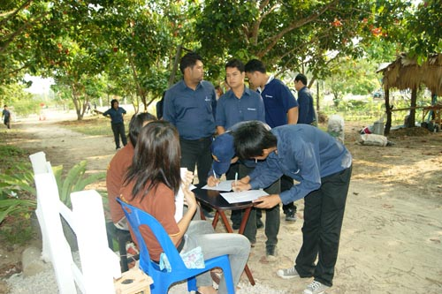  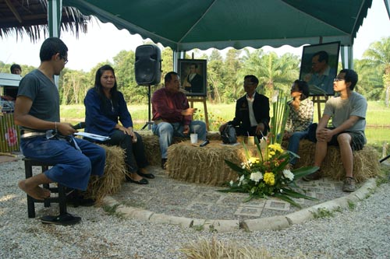  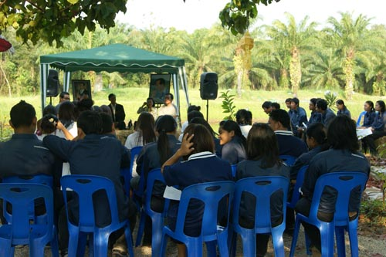
3 | ถ่ายทอดองค์ความรู้ “พึ่งตน พึ่งกัน สายสัมพันธ์ยั่งยืน” | 15 ก.พ. 55 | 1. คนมีน้ำยา โดย นางจินตนา ไพบูลย์ สาธิตการทำน้ำยาเอนกประสงค์  2. จุลินทรีย์ช่วยโลก โดย อาจารย์วีระชัย เพชรสุทธิ์ สาธิตการทำจุลินทรีย์น้ำ และก้อน  3. ต้นไม้สายสัมพันธ์ โดยการร่วมกันปลูกต้นไม้สายรหัส ของนักศึกษามหาวิทยาลัยแม่โจ้ | 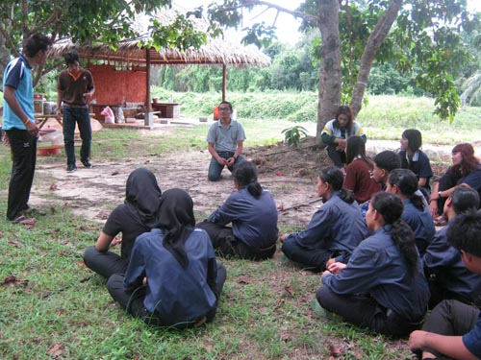  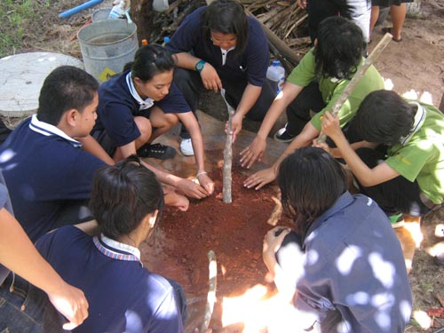  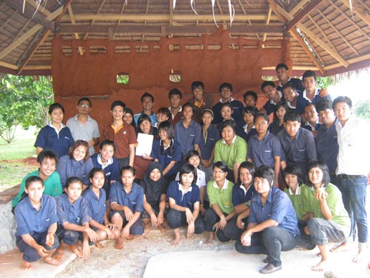
4 | ดื่มนมชมดาว เคล้าดนตรี วิถีบ้านๆ | 15 ก.พ. 55 | การสร้างจิตสำนึกการอนุรักษ์ทรัพยากรธรรมชาติและสิ่งแวดล้อม และการถ่ายทอดองค์ความรู้ปรัชญาเศรษฐกิจพอเพียงผ่านบทเพลงอันนัยสำคัญด้านการอนุรักษ์แผงอยู่ โดย เครือข่ายจากภูผาสู่มหานที | 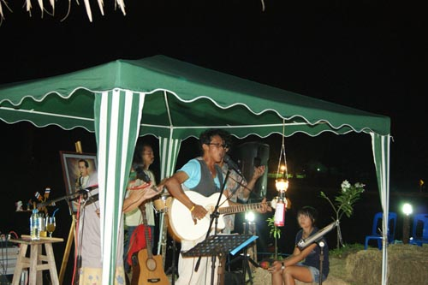  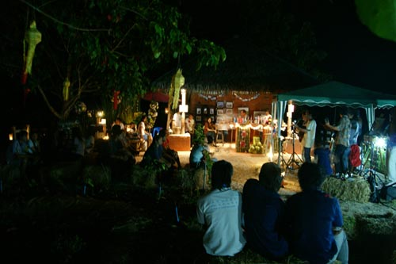

3. มีประโยชน์และสร้างคุณค่าต่อสถาบัน
มหาวิทยาลัยได้ฐานการเรียนรู้และถ่ายทอดแนวคิดเศรษฐกิจพอเพียง ให้แก่นักศึกษา บุคลากรภายในมหาวิทยาลัยและบุคคลภายนอกที่สนใจเข้ามาศึกษาดูงาน เช่น การจัดกิจกรรมต่างๆภายในพื้นที่ฐานการเรียนรู้เศรษฐกิจพอเพียง (ชพ.18-1.3.1) ดังตารางต่อไปนี้

ที่ | กิจกรรม | วัน/เดือน/ปี | รายละเอียด | ภาพประกอบ
1 | จัดกิจกรรมศึกษาเรียนรู้นอกสถานที่ รายวิชา พท 431 การจัดนันทนาการเพื่อการท่องเที่ยวเชิงนิเวศ | ก.ย. 54 | นักศึกษาสาขาพัฒนาการท่องเที่ยว ประกอบกิจกรรมพักแรมด้วยเต็นท์ และพายเรือแคนู/คายัค ณ หนองตำเสา (บ้านดิน) โดยมีนักศึกษาเข้าร่วมกิจกรรม 60 คน | 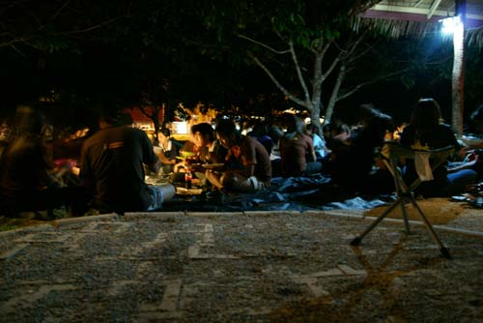  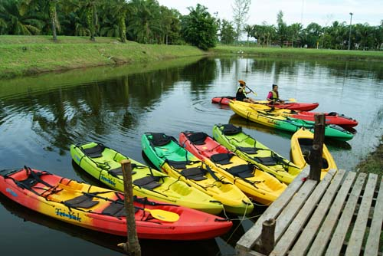  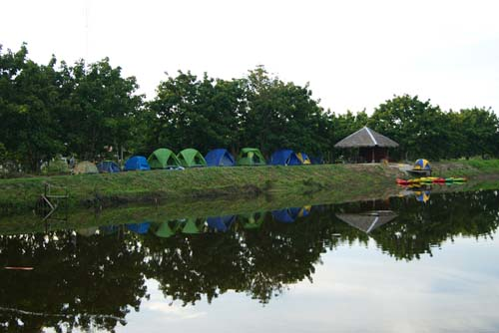
2 | พัฒนาฐานการเรียนรู้ การนำปรัชญาเศรษฐกิจพอเพียงมาปรับใช้ในระดับครัวเรือนภายในมหาวิทยาลัยแม่โจ้ – ชุมพร | ต.ค. 53 – ก.ย. 54 | การปลูกพืชและพรรณไม้ท้องถิ่น รวมทั้งผักสวนครัว ตามแนวคิดปลูกในสิ่งที่กิน และกินในสิ่งที่ปลูก โดย มีนักศึกษาสาขาพัฒนาการท่องเที่ยว เข้าร่วมโครงการฯ จำนวน 10 คน | 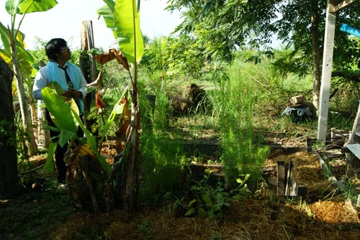  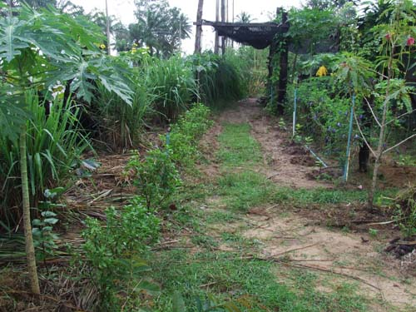  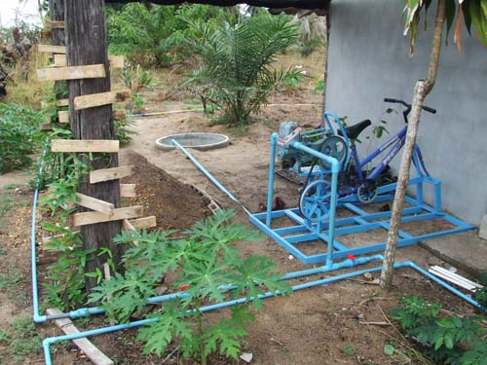
3 | การจัดตั้งศูนย์ประชาสัมพันธ์และถ่ายทอดข้อมูลด้านการท่องเที่ยวเชิงนิเวศ และข้อมูลด้านวัฒนธรรม ประเพณี และภูมิปัญญาท้องถิ่นประเภทเรือใบโบราณ | ต.ค. 53 – ก.ย. 54 | ประชาสัมพันธ์และถ่ายทอดข้อมูลด้านการท่องเที่ยวเชิงนิเวศ และข้อมูลด้านวัฒนธรรม ประเพณี และภูมิปัญญาท้องถิ่นประเภทเรือใบโบราณ | 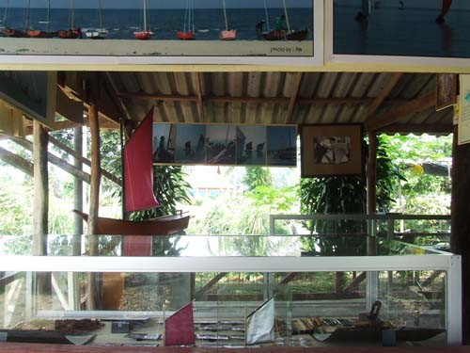  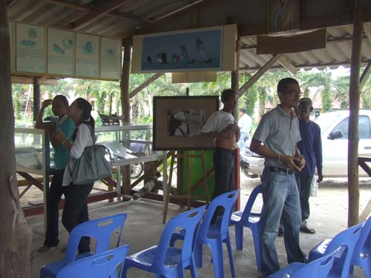  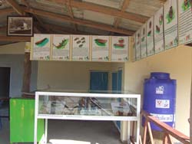
4 | จัดประชุมสมาชิกชมรมรักษ์เรือใบโบราณละแม ณ อาคารชมรมรักษ์เรือใบโบราณละแม มหาวิทยาลัยแม่โจ้-ชุมพร | 28 ม.ค. 54 | ร่วมประชุม เพื่อร่วมวางแผนการจัดกิจกรรมงานเปิดโลกทะเลละแม และ งานโลกทะเลชุมพร รวมทั้งการเข้าร่วมกิจกรรมต่างๆ ในนามชมรมรักษ์เรือใบโบราณละแม และกลุ่มอนุรักษ์ทรัพยากรชายฝั่งและประมงพื้นบ้านละแม ซึ่งในการนี้ จะมีพิธีทำบุญชมรมฯ และเจิมป้ายชมรมฯ เพื่อความเป็นศิริมงคลของสมาชิกทุกท่าน จึงใคร่ขอความกรุณาสมาชิกนำปิ่นโตมาร่วมบุญและรับประทานอาหารร่วมกัน โดยมีสมาชิกชมรมรักษ์เรือใบโบราณและประชาชนผู้สนใจเข้าร่วม 30 คน | 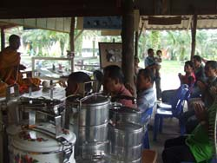  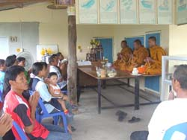  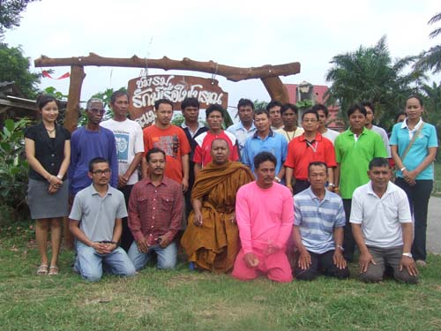
5 | ศูนย์อนุรักษ์ทรัพยากรทางทะเลและชายฝั่ง ที่ 3 จังหวัดชุมพรจัดเสวนาร่วมกับกลุ่มอนุรักษ์ทรัพยากรทางทะเลและชายฝั่ง อำเภอละแม | 28 มี.ค. 54 | การประชุมเครือข่ายกลุ่มอาสาสมัครการอนุรักษ์ทรัพยากรทางทะเลและชายฝั่ง ณ อาคารชมรมรักษ์เรือใบโบราณละแมมหาวิทยาลัยแม่โจ้-ชุมพร โดยมีชาวบ้านในพื้นที่จากหมู่ที่ 1 , 3 และ 4 ตำบลละแม หมู่ที่ 6 ตำบลสวนแตง อำเภอละแม เข้าร่วมกิจกรรม จำนวน 20 คน | 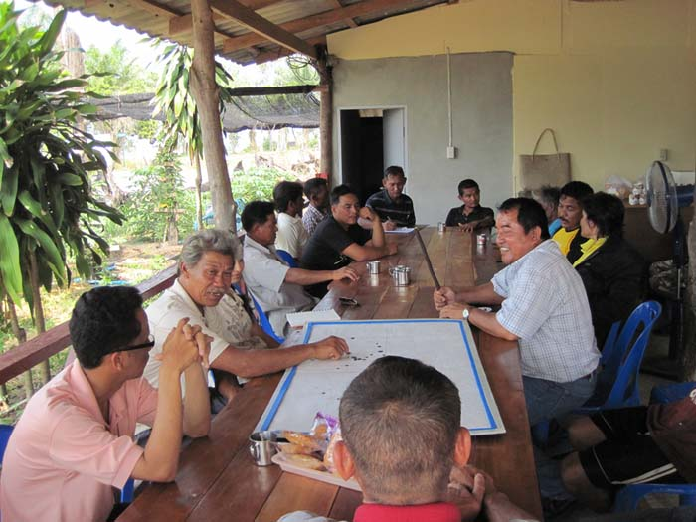  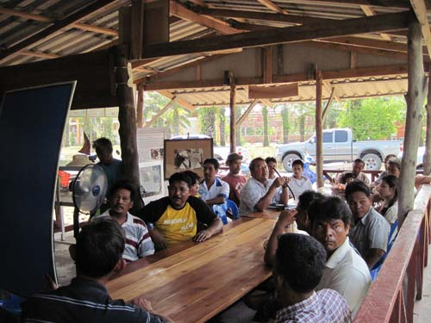  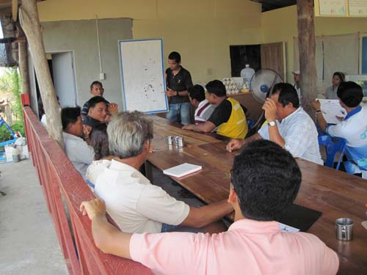

4. มีผลกระทบที่เกิดประโยชน์และสร้างคุณค่าต่อชุมชนหรือสังคม
จากการพัฒนาฐานการเรียนรู้ฯ ทำให้เกิดประโยชน์และสร้างคุณค่าต่อนักศึกษา บุคลากร และชุมชนในพื้นที่ใกล้เคียง เป็นการบูรณาการด้านการเรียนการสอนมาปรับใช้ใน ชีวิตประจำวันให้มีคุณภาพชีวิตที่ดีต่อไป (หนังสือขอเข้าศึกษาดูงาน) (ชพ.18-1.4.1)

ที่ | กิจกรรม | วัน/เดือน/ปี | รายละเอียด | ภาพประกอบ
1 | โครงการทัศนศึกษาแหล่งเรียนรู้มหาวิทยาลัยแม่โจ้-ชุมพร | 15 ก.พ. 55 | โรงเรียนประชาเอื้ออารี สังกัดสำนักงานเขตพื้นที่การศึกษาประถมศึกษาชุมพร เขต 2 จัดโครงการทัศนศึกษาแหล่งเรียนรู้มหาวิทยาลัยแม่โจ้-ชุมพร มีนักเรียนเข้าร่วม จำนวน 176 คน | 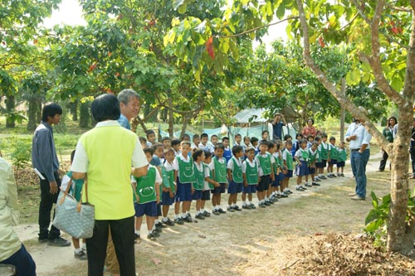  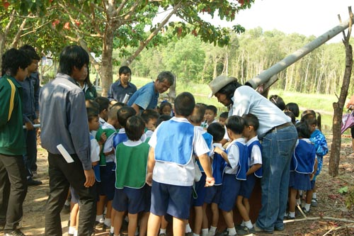
2 | โครงการศึกษาแหล่งเรียนรู้ 1 ห้องเรียน 1 กิจกรรม | 10-11 มี.ค. 55 | โรงเรียนสอาดเผดิมวิทยา ได้จัดทำโครงการศึกษาแหล่งเรียนรู้ 1 ห้องเรียน 1 กิจกรรมสำหรับนักเรียนชั้นมัธยมศึกษาปีที่ 5 โดยมีนักเรียนเข้าร่วม จำนวน 44 คน ครูที่ปรึกษา 2 คน | 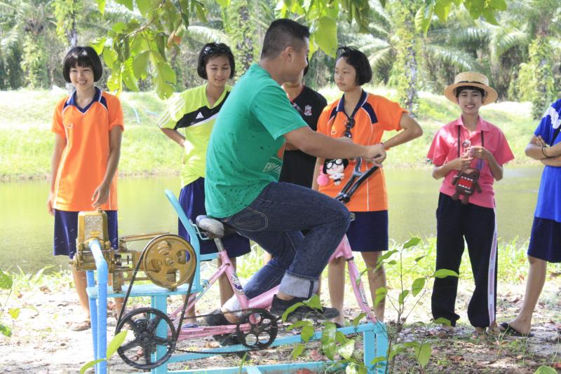  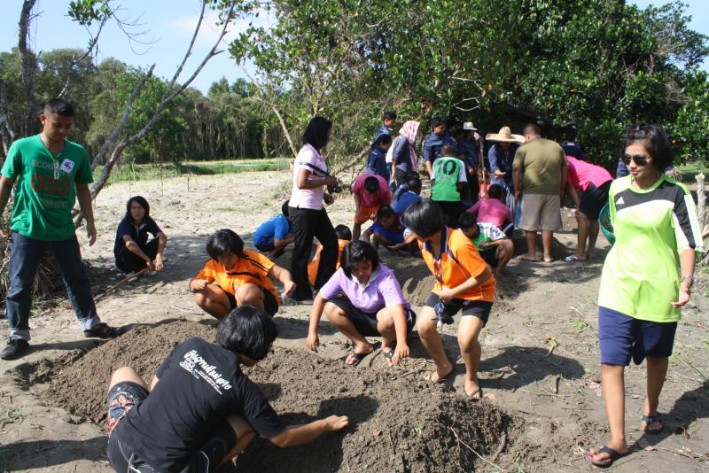  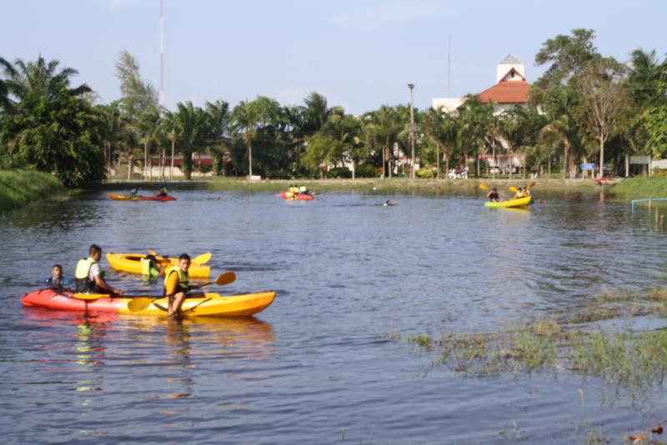

5. ได้รับการยกย่องระดับชาติหรือนานาชาติ
ไม่มีเอกสารที่แสดงถึงว่าได้รับการยกย่องในระดับชาติหรือนานาชาติ

ผลการประเมินตนเอง :

เป้าหมาย | ผลการดำเนินงาน | การบรรลุเป้าหมาย | คะแนนประเมินตนเอง
2 ข้อ | 4 ข้อ | บรรลุ | 5

